Viernes
03
de Septiembre

Primero de Primaria
Matemáticas

¡Resolvemos problemas numéricos!

Aprendizaje esperado: Resuelve problemas a través del conteo y con acciones sobre las colecciones.

Énfasis: Resuelve problemas numéricos.

¿Qué vamos a aprender?

Aprenderá a resolver problemas a través del conteo y con acciones sobre las colecciones.

¿Qué hacemos?

Espero que estés teniendo un excelente día y que estés muy contenta y contento porque ya estás en el último día de la semana escolar. ¿Qué vas a hacer este fin de semana? Te recomiendo que organices juegos con tu familia, puedes enseñarles las canciones y los cuentos que aprendiste con la maestra Mónica.

Además de los cuentos y las canciones, Moni te enseñó cómo usar la banda numérica. ¿La recuerdas?

Observa un fragmento de esa sesión donde Moni, a partir de un inconveniente que tuvo en el transporte público, te recordó cómo usar la banda numérica.

- ¿Los problemas numéricos de? Del minuto 2:12’ a 3:39’
https://www.youtube.com/watch?v=RCB5DNlaH3A

¿Qué fue lo que le sucedió a Moni?

Moni estaba haciendo la fila para abordar el autobús, antes de ella había 6 personas, eso quiere decir que Moni ocupaba el lugar número 7 de la fila.

Pero en el autobús sólo había 5 lugares disponibles; entonces Moni y la persona que estaba antes que ella, tuvieron que esperar al siguiente autobús.

Vas a imaginar otra situación. ¿Qué pasaría si Moni fuese la cuarta persona esperando el autobús, pero en el autobús vinieran 8 lugares disponibles?

Entonces el autobús se tendría que ir con algunos lugares vacíos.

¿Y con cuántos lugares vacíos se iría?

¿Puedes usar la banda numérica para descubrirlo?

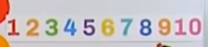

La banda numérica va del 1 al 10. Primero vas a localizar el lugar en el que estaba formada Moni. ¿Me ayudas a contar?

- Audio contando del 1 al 4
https://aprendeencasa.sep.gob.mx/multimedia/RSC/Audio/202108/202108-RSC-EtgoD2jWyF-P1_1.124AUDIO11al4.mp3

Ahora los asientos disponibles del camión son 8

¿Cuál es el siguiente paso para saber cuántos asientos se van vacíos en el autobús?

Contar cuántos números hay del 4 al 8

- Audio contando del 1 al 4
https://aprendeencasa.sep.gob.mx/multimedia/RSC/Audio/202108/202108-RSC-EtgoD2jWyF-P1_1.124AUDIO11al4.mp3

Contamos 4 números del 4 al 8 eso quiere decir que se irían 4 asientos vacíos en el autobús. Con ayuda de la banda numérica se pueden resolver desafíos que impliquen agregar, quitar o igualar cantidades. Vas a observar cómo lo explican Moni y Zohar con el ejemplo del niño que le ayuda a su mamá y papá a poner la mesa.

- ¿Los problemas numéricos de…? Del minuto 4:28’ a 8:47’
https://www.youtube.com/watch?v=RCB5DNlaH3A

¿Te gustó el video? ¿Ya recordaste para qué te sirve la banda numérica?

En la banda numérica puedes ubicar el número de objetos que tienes, el que quieres tener y cuántos te faltan para llegar a lo que quieres. En este caso fueron los cubiertos para poner la mesa, pero podría ser cualquier otra cosa, por ejemplo, el martes estaba pensando cuántos pisos hay de mi departamento al de mi vecino Iván. Yo vivo en el piso 2 y él en el 5 en la banda numérica puedes observar cuánto falta para llegar de 2 al 5. Vas a contar.

- Audio 1 al 3
https://aprendeencasa.sep.gob.mx/multimedia/RSC/Audio/202108/202108-RSC-GXHLnSQdXk-P1_1.124AUDIO21al3.mp3

Quiere decir que en cuanto pueda visitar a Iván, tendré que subir 3 pisos.

Ahora vas a observar un fragmento favorito de esa sesión con Moni y Zohar.

¡La canción! Como dice Zohar, “¡Que suene la música!”

- ¿Los problemas numéricos de…? Del minuto 9:16’ a 13:54’
https://www.youtube.com/watch?v=RCB5DNlaH3A

¡Qué bueno que Zohar preguntó lo de “3 veces 3” porque tampoco quedaba claro!

¿Y ya te quedó claro a qué hace referencia?

Si contamos 3 veces grupos o colecciones de 3 te va a dar 9

¿Y si te digo 2 veces 2? Supón que son pelotas en lugar de “Zoharitas”.

La respuesta es 4. 2 veces 4 = 10

Vas recordando todo muy bien. ¿Qué más sucedió en esa sesión?

Astrid Perellón visitó el salón de clases y te contó el cuento de “El sueño de dos amigos”. Dam Dam y Gong Gon que hicieron su sueño realidad aprendiendo a contar.

En el cuento, Gong Gong que es un lobo, conoce a Dam Dam, una niña que tiene 10 ovejas. Gong Gong se quiere llevar sus 10 ovejas para comerlas y Dam Dam, que es muy inteligente, para evitar que se las lleve, le dice que vuelva al día siguiente por ellas.

Cuando Gong Gong va al otro día por las ovejas, Dam Dam le dice que no tiene su grupo de 10 ovejas, que ella sólo tiene 2 grupos de 5. Confundido el lobo Gong Gong se va a pensar al arroyo y con unas piedritas cuenta que 2 grupos de 5 piedritas son 10. Descubre que lo ha engañado.

Al otro día regresa y le dice que 2 grupos de 5 son 10 ovejas a lo que Dam Dam responde que sí pero que ella no tiene 2 grupos de 5 ovejas, sino que ahora tiene 2 grupos: uno de 6 y otro de 4. Gong Gong se va sin las ovejas confundido, así pasan los días y cada que regresa Gong Gong, Dam Dam ya tiene distintas combinaciones de ovejas hasta que el lobo, que también es muy inteligente, le hace una tabla para comprobar que cualquier combinación va a dar 10

Así que Dam Dam le responde que él, tiene razón, pero que todos los días hacía diferentes grupos de ovejas, porque en realidad quería seguir viéndolo.

Y que finalmente se hicieron amigos.

¿Qué tal si juntos recordamos los diferentes grupos de ovejas que hizo Dam Dam?

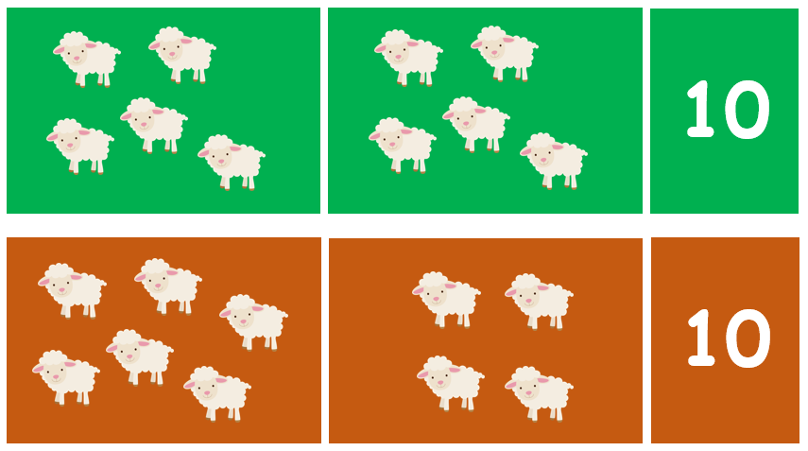

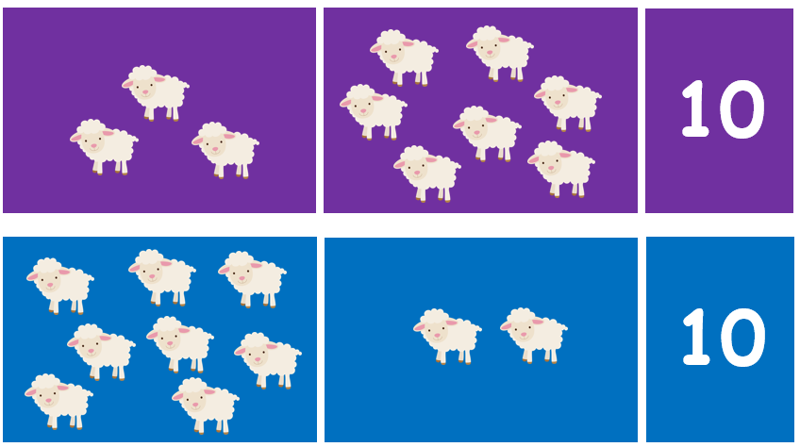

En cualquier de estas combinaciones el total siempre va a ser 10. 5 y 5, 6 y 4, 3 y 7, 8 y 2

Ya con esta tabla, el lobo Gong Gong llegó muy seguro, pero ¿Qué recuerdas que pasó?

Que la niña Dam Dam ya tenía 3 grupos de ovejas y por lo tanto el lobo ya no se las pudo llevar.

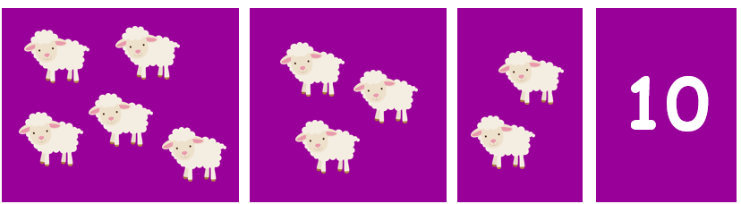

Después Dam Dam y Gong Gong se hicieron amigos porque él ya se dio cuenta que había aprendido a sumar y prefirieron escribir un libro para transmitir el conocimiento adquirido y venderlo para poder comprar comida y no comerse a las ovejas.

Gracias a este cuento pudiste darte cuenta que distintas combinaciones de números te pueden dar un mismo resultado.

Ha llegado el momento de terminar la sesión así que vas a observar cómo algunas niñas y niños como tú resolvieron problemas numéricos.

- ¿Los problemas numéricos de…? Del minuto 23:47’ a 25:36’
https://www.youtube.com/watch?v=RCB5DNlaH3A

Así como la niña y los niños del video, tú en casa cuenta los grupos de colecciones que tienes. Esta sesión estuvo muy divertida: resolviste desafíos matemáticos en la actividad de poner la mesa, recordaste la canción de los números y la cantaste y gracias a esa canción y al cuento de Astrid, recordaste que puedes llegar a un mismo número haciendo distintas combinaciones. Finalmente, algunas niñas y niños te enseñaron cómo resuelven problemas numéricos.

Haz el registro en tu cuaderno, de todo lo que has aprendido.

Si te es posible consulta otros libros y comenta el tema de hoy con tu familia.

¡Buen trabajo!

Gracias por tu esfuerzo.

Para saber más:
Lecturas

https://libros.conaliteg.gob.mx/

